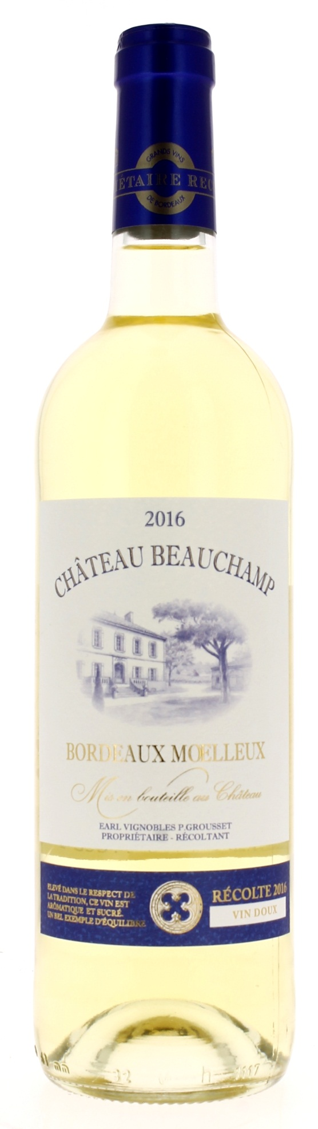

11°5

CHÂTEAU BEAUCHAMP 2016
AOC BORDEAUX MOELLEUX
Caroline et Pascal Grousset
Vigneron récoltant.

LE VIGNOBLE :
Nature des sols : Graveleux argilo calcaire
Age du vignoble : 30 ans
Encépagement : 90% Sémillon
5% Muscadelle
5% Sauvignon gris

DEGUSTATION & CONSERVATION :
Commentaire de dégustation :
La couleur est jaune pâle et brillante. Le nez laisse apparaitre de notes fruitées grâce au cépage Sémillon.

Dégustation : Entre 12°C et 14°C.
Vieillissement : 2 ans
Accords mets vins : Apéritif et les fromages à pâte persillée.

PALLETISATION :
Dimensions palette : 1200/800/1380 mm
Dimension carton : 300/235/160 mm
Poids du carton : 7.5 kg
Bouteilles/carton : 6 bouteilles debout
Cartons/couche : 25
Couches/palette : 4
Bouteilles/palette : 600

Gencod Bouteille : 3 770 001 765 457
Gencod Carton : 3 770 001 765 464

